Белорусский государственный технологический университет

Факультет информационных технологий

Лабораторная работа 6

По дисциплине «Введение в разработку программного обеспечения»

На тему «Системы контроля версий. Основы работы в Git»

Выполнила:

Студентка 1 курса 3 группы 2 подгруппы

Курленя Анна Викторовна

2023, Минск

1) Проверка установленной версии:

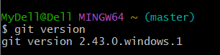

2) Для получения справки по Git необходимо использовать команду git help:

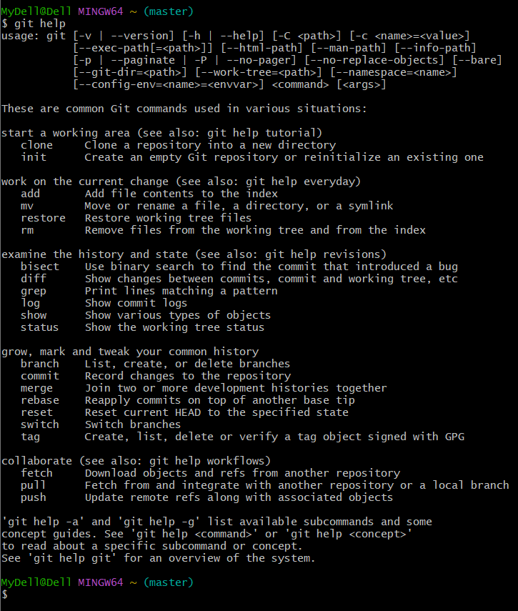

3) mkdir – команда, используемая для создания новой папки (или нескольких папок) в файловой системе.

cd – команда, позволяющая выполнить переход из текущей директории в указанную

git init - создание нового локального репозитория

touch, echo – команды для создания новых файлов

git status - показывает какие файлы изменились между текущей стадией и HEAD.

git add <имена файлов> – добавляет файлы в индекс

git commit – выполняет коммит проиндексированных файлов в репозиторий

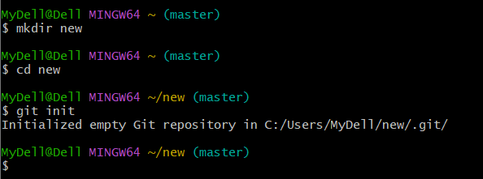

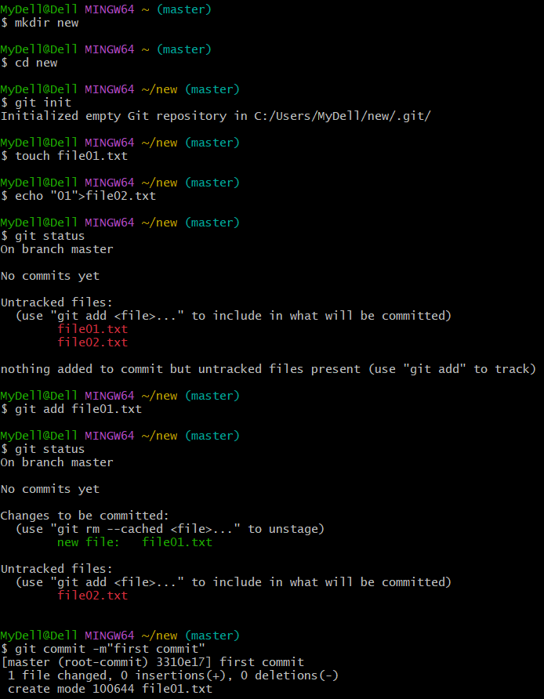

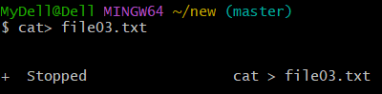

4) git config --global user.name "XXX" – изменение имени пользователя

git config --global user.email XXX@XXX.com – изменение почты пользователя

git config –list - проверка настройки конфигурационного файла

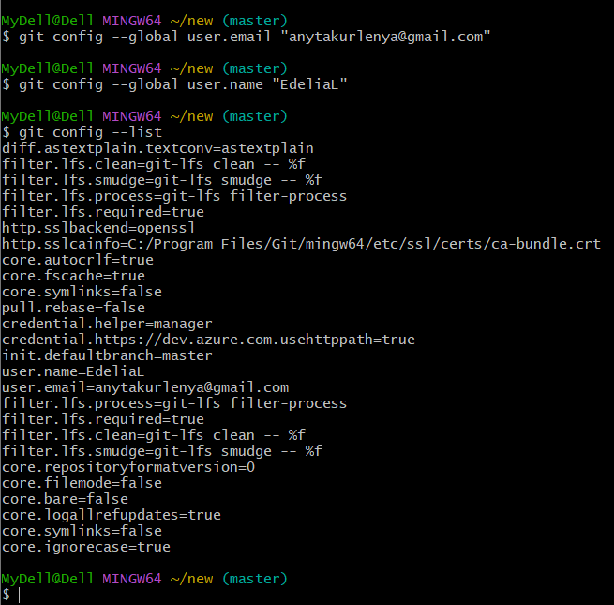

5) git branch - позволяет создавать, просматривать, переименовывать и удалять ветки

git checkout– получение указанной версии файла, переход на другую ветку

git merge - команда выполняет слияние двух веток в единую

git switch –с - создаёт новую ветку и переключает на неё

git branch -d - удаление ветки

git branch -a - вывод списка всех удаленных веток

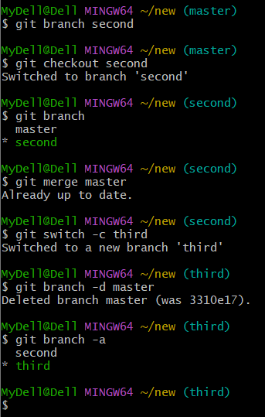

6) git log - отображает отправленные снимки состояния и позволяет просматривать и фильтровать историю проекта, а также искать в ней конкретные изменения

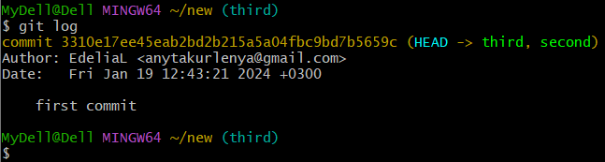

7)mv – позволяет переименовывать имена файлов

Удаление файла

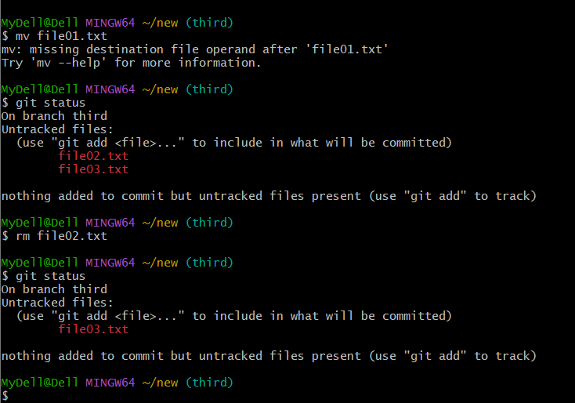

8) Создание конфликта:

Создаем новую ветку, переходи на неё, меняем содержимое файла, добавляем файл, коммитим, переходим на первую ветку, меняем содержимое файла, добавляем, коммитим, сливаем ветки. Конфликт создан

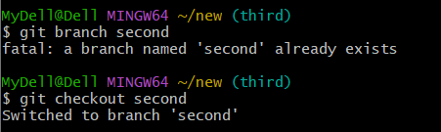

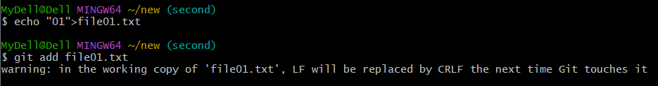

9) Решение конфликта

Меняем содержимое файла, добавляем его, коммитим, сливаем ветки.

Конфликт решен

